**【乐玩•研训】**

**“一组台阶引发的思考”教研活动**

11月16日下午，我们三新幼儿园在钱新幼儿园的带领下，以留下幼儿园的“台阶乐”为案例，开启了一场关于园本课程资源开发与利用的现场研讨活动。

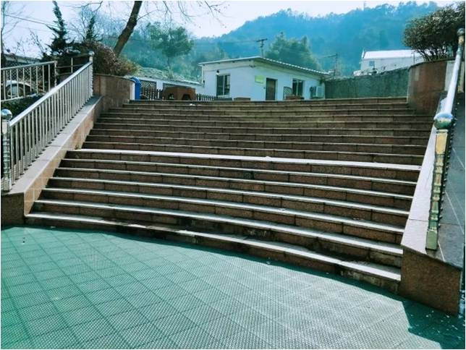

在教研活动前期，老师们提前阅读了幼儿教育杂志上的一篇《台阶乐》的案例。教研活动的现场，教师们重新回顾了案例的内容，了解了《台阶》案例的背景，随后老师们以年龄为段分成了三个组展开了的研讨活动。

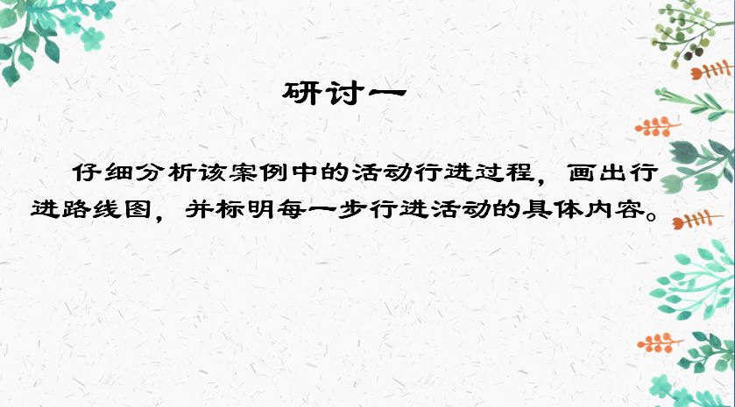

研讨一：仔细分析该案例中的活动行进过程，画出行进路线图，并标明每一步行进活动的具体内容。

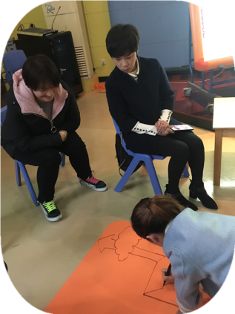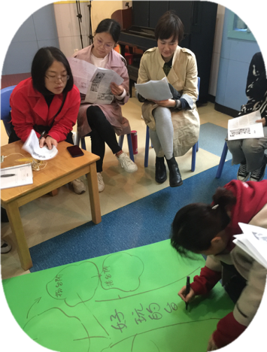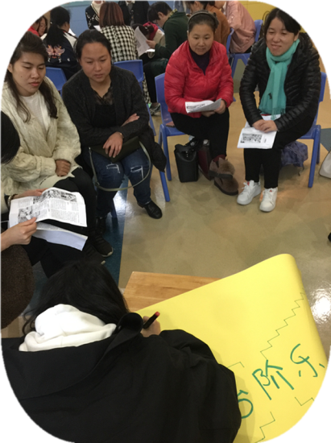

老师们通过思考、分析、讨论，以“幼儿觉得最好玩的地方是台阶”为出发点，让幼儿去探索“如何更好玩”以目标，从而去“寻找有意思的台阶”、“如何让台阶变得更漂亮更有趣”及“建构搭建台阶一系列的活动。老师们根据这样的路线，以图文并茂的形式，在卡纸上呈现出自己年龄组的行进过程。

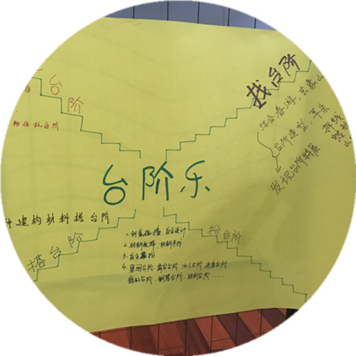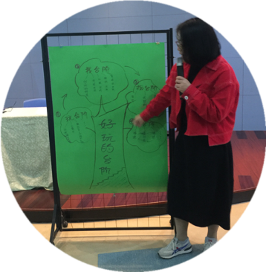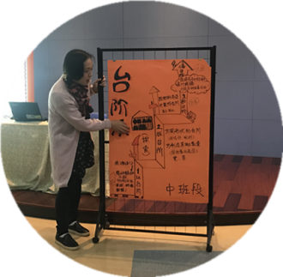

研讨二：《台阶》案例中，每一个活动行进的推手是什么？

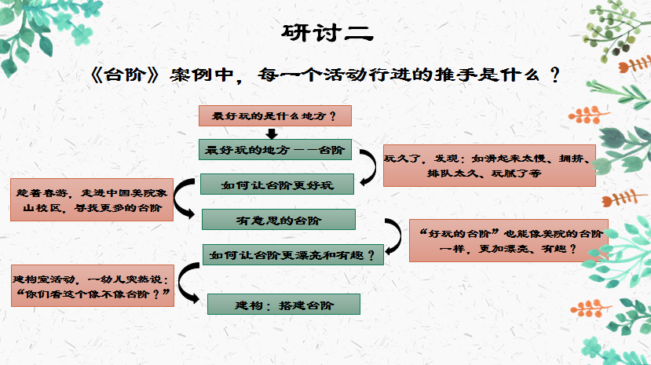

在这个研讨内容中，老师们通过集体讨论，发表自己的思考及见解。《台阶乐》中每一个环节都有着不同的意义，当老师的意愿和幼儿的意愿发生多次的冲突，应在以尊重幼儿的基础上进行，这样才能使幼儿通过亲身实践去理解一些问题，获取更多的知识。

研讨三：每个组分别选取5个节点中的一个节点，讨论可以 如何进行优化？

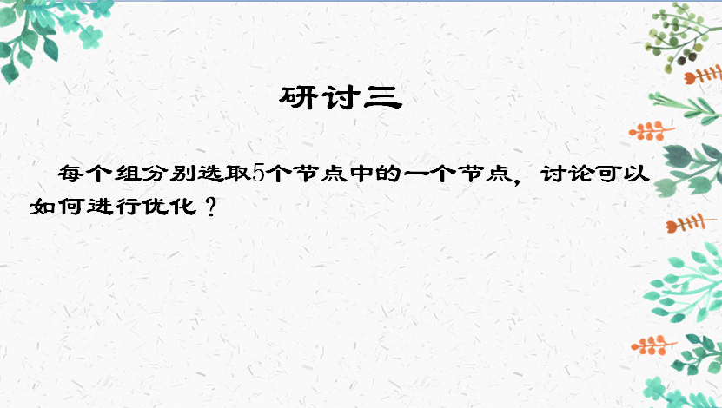

老师们再次以年龄为段，小班“扮台阶”，中班“玩台阶”，大班“搭台阶”，每个组根据各年龄段幼儿的特点和兴趣，集思广益，创设出了许多有趣、新颖的玩法。

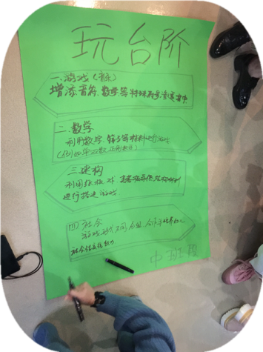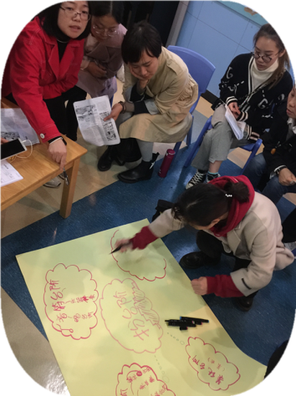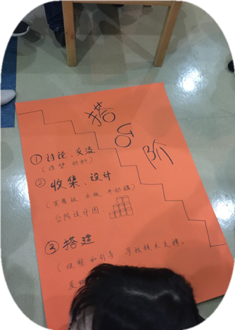

通过本次的教研活动，推动了我们幼儿园园本化课程的建设，同时让老师们对于开展园本化课程有了更深一步的了解，也希望能够引发老师们对于园本化课程资源的开发与运用